华中科技大学计算机学院
《计算机通信与网络》实验报告

姓名 邢贞邓 班级 CS1509 学号 U201514730

项目 | Socket编程  （40%） | NS2实验  （20%） | CPT实验  （20%） | 平时成绩(20%) | 总分
得分

教师评语：

教师签名：
给分日期：
目 录
实验一 Socket编程实验 1
1.1 环境 1
1.2 系统功能需求 1
1.3 系统设计 1
1.4 系统实现 1
1.5 系统测试及结果说明 1
1.6 其它需要说明的问题 1
实验二 基于NS2的协议分析实验 2
2.1 环境 2
2.2 实验要求 2
2.3 实验步骤说明及结果分析 2
2.4 其它需要说明的问题 2
实验三 基于CPT的组网实验 3
3.1 环境 3
3.2 实验要求 3
3.3 基本部分实验步骤说明及结果分析 3
3.4 综合部分实验设计、实验步骤及结果分析 3
3.5 其它需要说明的问题 3
心得体会与建议 4
4.1 心得体会 4
4.2 建议 4

实验一 Socket编程实验

1.1 环境

1.1.1 开发平台
（开发机器的硬件配置、系统软件组件、开发平台、使用的第三方组件）

1.1.2 运行平台
（软件运行机器的硬件配置、系统软件组件、第三方组件）

1.2 系统功能需求
（说明系统需要实现的功能，主要指实验指导手册上的要求）

1.3 系统设计
（说明你是如何设计系统的，包括但不限于系统架构、功能模块划分、应用层协议设计，可以超过系统功能需求界定的功能范围）

1.4 系统实现
（说明你是如何实现系统的，包括但不限于技术关键及解决方案、关键功能的流程图）

1.5 系统测试及结果说明
（说明系统测试的硬件环境，包括机器配置、网络配置等，说明系统测试的结果，对其进行分析，是否符合功能需求及你的设计要求，关于性能部分，必须给出速度曲线图，并结合协议设计进行分析）

1.6 其它需要说明的问题
（除了上述问题外，你觉得还需要说明的内容可在本处撰写）

实验二 基于NS2的协议分析实验

2.1 环境
NS2模拟平台、VMware虚拟机、ubuntu、NS2可视化实验系统

2.2 实验要求
一．第一项实验仿真与测试TCP和UDP协议
- 网络性能的比较
- 公平性研究与探讨
二．第二项实验仿真与测试TCP协议中的不同拥塞控制算法（端到端拥塞控制）
TCP Tahoe算法、TCP Reno算法、TCP New Reno算法、TCP SACK算法、TCP FACK算法和TCP Vegas算法性能对比，拥塞窗口、阈值变化、吞吐量、网络效率、带宽利用率、拥塞控制能力对比。
三．第三项实验仿真与测试不同IP拥塞控制策略（中间节点排队策略）
先进先出FIFO、随机早期检测算法RED、显示拥塞指示算法ECN、公平排队算法FQ、随机公平排队算法SFQ、加权公平排队算法WFQ的性能对比，包括阈值变化、吞吐量、网络效率、带宽利用率、拥塞控制能力对比

2.3 实验步骤说明及结果分析

2.3.1 第一项实验的步骤及结果分析
一实验步骤：设计拓扑图如图2.1.1，仿真 TCP 和 UDP 协议，总节点数27个，TCP 端 6个，UDP 端5 个，能够发送数据和接收数据，并使用 Nam演示，所有设置使用默认参数。
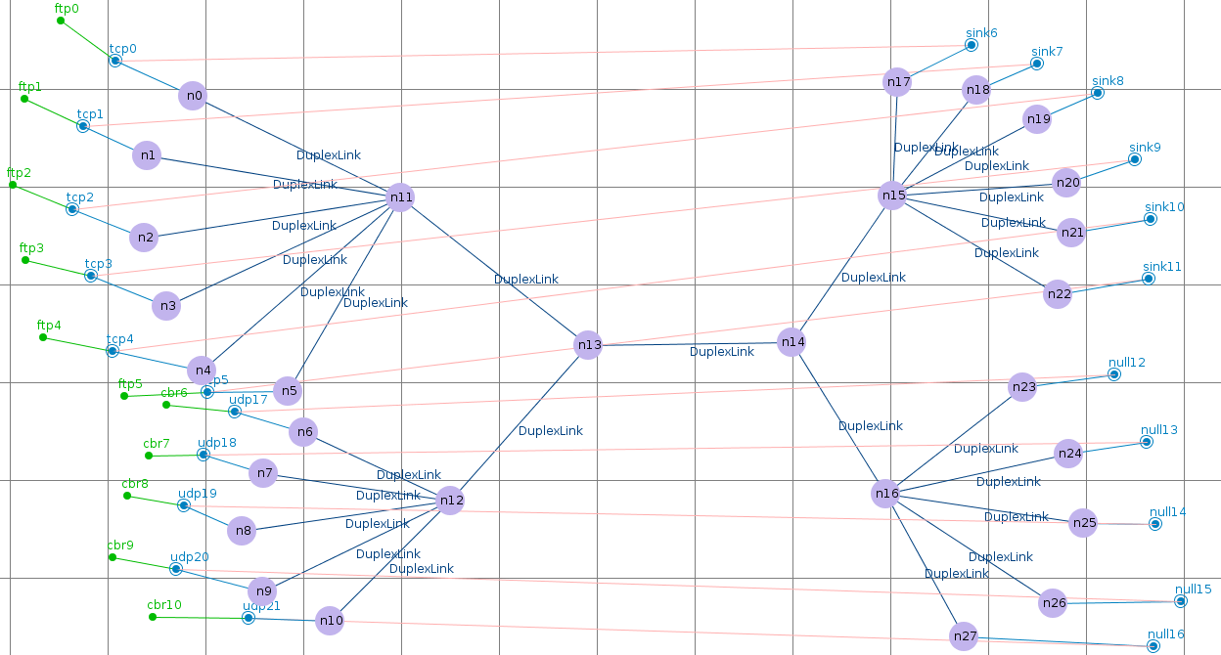
图2.1.1 基础部分拓扑图
为比较TCP与UDP协议，调整链路容量、包发送速率等参数，通过对中间节点和端节点的网络数据分析，比较 TCP 和 UDP的包重传率、网络抖动、网络吞吐量、端到端延时等参数，对网络公平性进行分析。
二结果分析：首先构建网络拓扑图，用NAM进行仿真，如图2.1.2所示
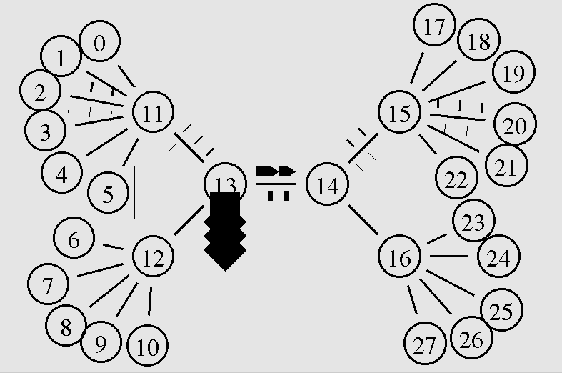
图2.1.2 NAM仿真
仿真之后生成.tr文件，在仿真软件中的实验结果分析选项中可以使用生成的.tr文件进行结果分析。以下是TCP和UDP的对比分析。
- 包重传率分析对比。TCP提供可靠的传输服务，有重传协议；而UDP提供的是不可靠的传输服务，不会发生重传，因此是没有包重传率的（为0）。分析结果是符合预先估计的。
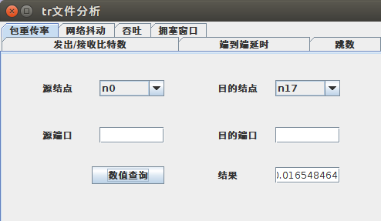
图5.2 TCP包重传率
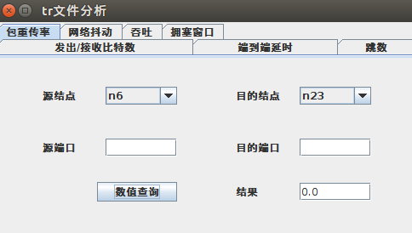
图5.3 UDP包重传率
- 网络抖动分析对比。网络抖动反映的是传输往返时延的变化，TCP的传输速率适应网络带宽，试探性增长，因此稳定前的抖动较大，后期线路中UDP的数据包传输基本结束之后，带宽富裕且稳定，因此网络抖动较小。而UDP的传输速率固定，且提供不可靠传输服务，因此不适用网络抖动。
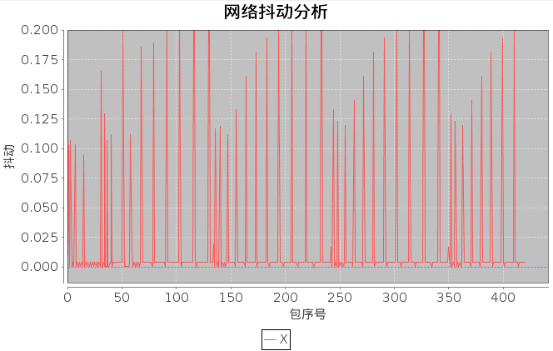
图5.4 TCP网络抖动
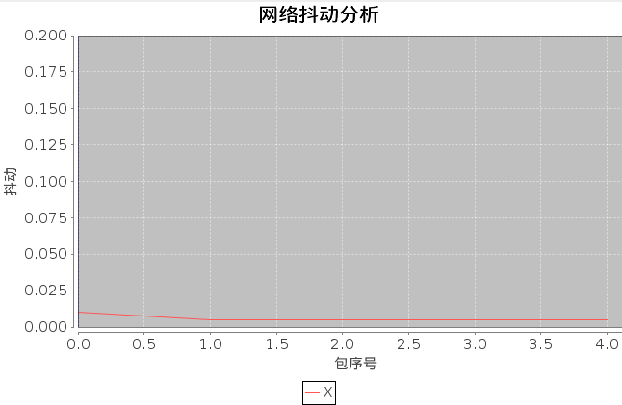
图5.5 UDP网络抖动
- 吞吐量分析对比。
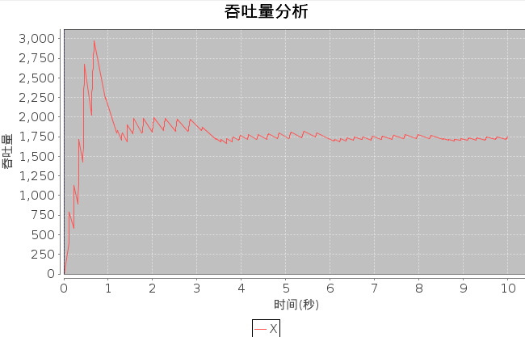
图5.6 TCP吞吐量分析
由于TCP有慢启动、拥塞避免、快速恢复等状态，因此其传输过程中传输速率是试探性增长，因此吞吐量存在明显的波动上升。而UDP的不可靠传输服务决定了其只管以一定速率发送，无网络反馈调节发送速率的工作状态，因此其吞吐量无波动。
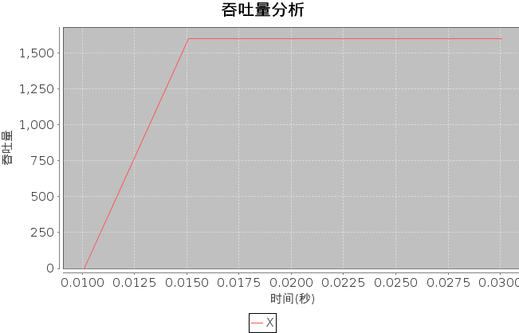
图5.7 UDP吞吐量分析
- 端到端延时分析。在TCP中，端到端延时用以描述发送方发送包到接收到包的确认包（ACK）的时间间隔，可以反映数据包所经网络的综合状况。此项分析对UDP无意义。
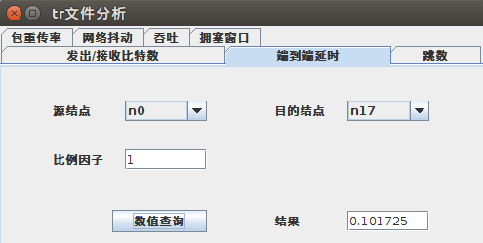
图5.8 TCP端到端延时分析
总结：UDP的不可靠传输特性，决定了其发包速率不变，而TCP会根据网络状况按一定策略进行调整。当一条链路上只有UDP或者只有TCP时，多条传输之间是相对公平的，但是当UDP和TCP同时在一条链路上进行传输时，UDP的传输不会减慢，而TCP则会因为UDP的链路占用调整自身的传输速率，从而进行网络拥塞控制，这种情况下二者是不公平的。

2.3.2 第二项实验的步骤及结果分析
一实验步骤：在基础部分拓扑图2.1.1的基础上，分别修改 6个 TCP 端节点上的拥塞控制算法，分别设置为 TCP Tahoe 算法、TCP Reno算法、TCP New Reno算法、TCP SACK 算法、TCP FACK 算法和 TCP Vegas 算法，使用 Nam 进行演示。修改过后的拓扑图如下图2.2.1所示

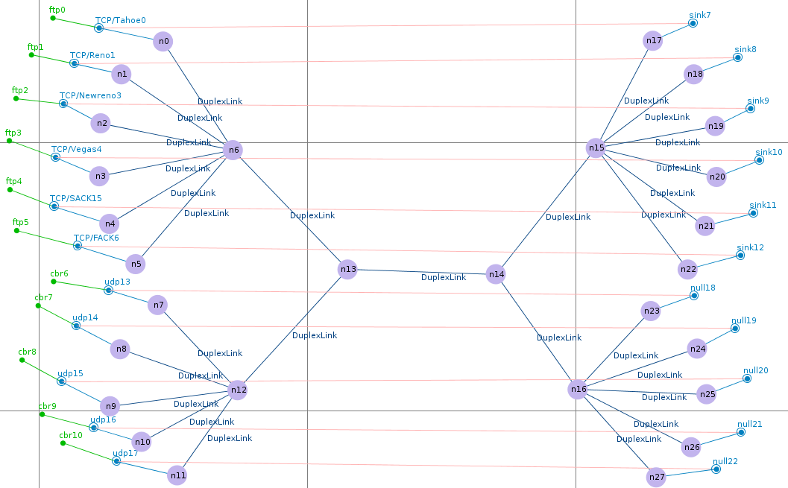
图2.2.1 拥塞控制协议对比拓扑图
使用UDP协议报文占用链路，由于UDP对TCP的网络不公平性，通过调整UDP参数控制UDP流量，使得TCP产生不同程度的网络拥塞，从而观测各TCP拥塞控制算法进行性能对比，包括性能对比拥塞窗口、阈值变化、吞吐量等。
二结果分析：不同TCP拥塞控制算法的对比从拥塞窗口、阈值、吞吐量来进行。并且利用UDP与TCP在同一网络中的不公平性，修改UDP流量，从而改变网络压力，进而观察不同网络压力下不同网络拥塞控制算法的不同。
使用仿真时采集的数据绘制拥塞窗口、阈值的对比图，其中下标1~6分别对应TCP Tahoe、TCP Reno、TCP NewReno、TCP Sack、TCP Fack、TCP Vegas六种不同的TCP拥塞控制算法。
首先将UDP的发包间隔设为0.003s，测试在该网络压力下各TCP拥塞控制算法的阈值和拥塞窗口变化，如下图2.2.2所示
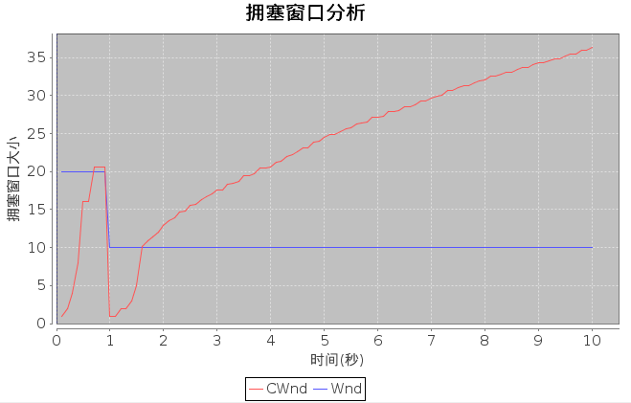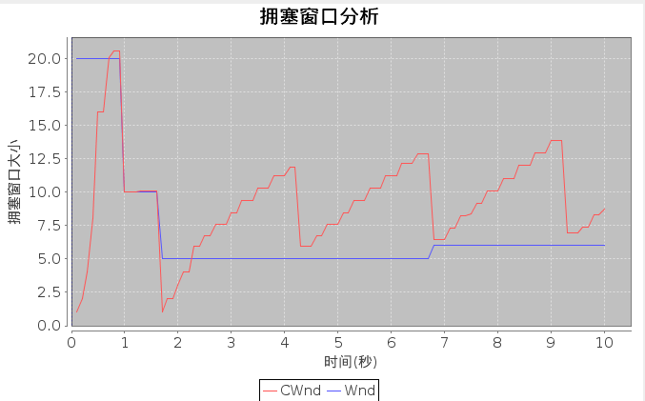
n0 n1
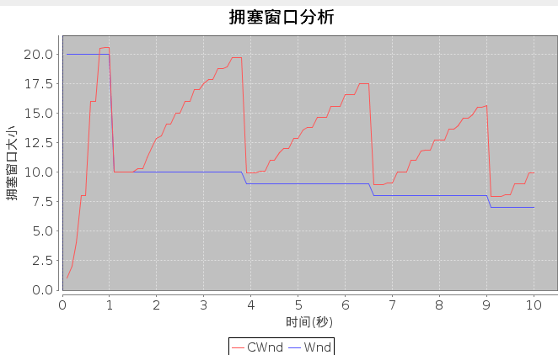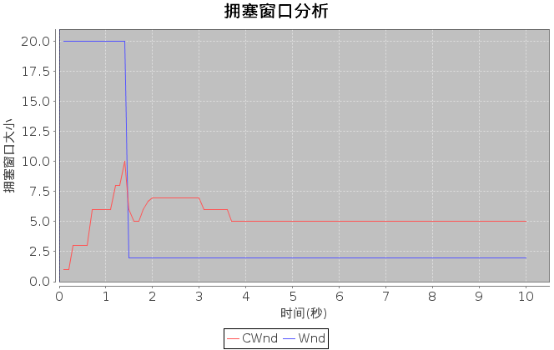
n2 n3
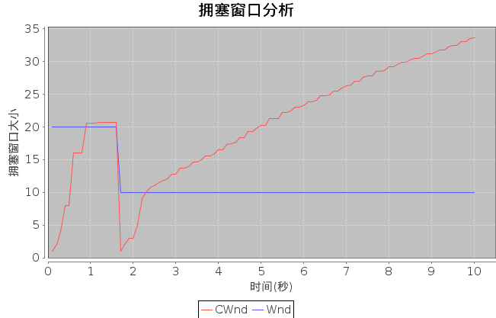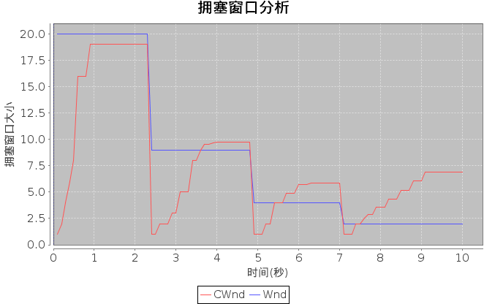
n4 n5
图2.2.2 UDP发包间隔为0.003s时的TCP拥塞窗口测试
拥塞窗口和阈值分析总结：
- Vegas算法和Fack算法的拥塞窗口增长较慢，而其他的算法一开始几乎都是指数增长，达到阈值后开始线性增长。
- NewReno算法和Reno算法的拥塞窗口曲线大致相同，但是稍有延时，这是由于在Reno快速恢复算法中，当发送方收到一个不重复的应答后就退出快速恢复状态，而Newreno算法中，只有当所有报文都被应答后才退出快速恢复状态。
- 从阈值的变化曲线可以看出，除了NewReno算法和Sack算法出现了100000到90000的“不规则”变化之外，其他的阈值变化几乎都是阈值减半策略。拥塞窗口也会根据阈值大小采用线性增长或者指数增长。
除此之外，还可以从吞吐量进行分析，图2.2.3 ~8是各算法的吞吐量分析。
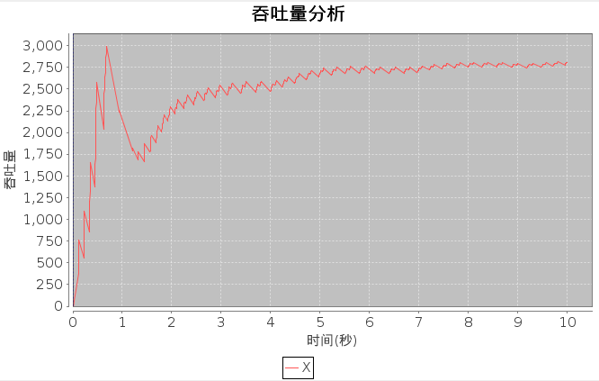
图2.2.3 TCP Tahoe吞吐量分析
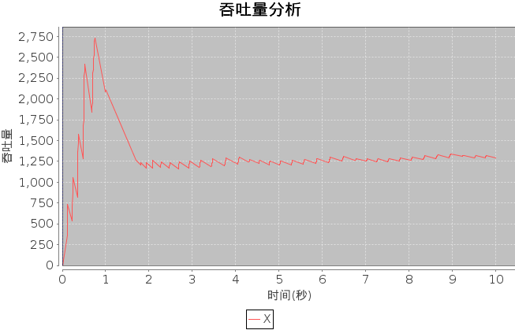
图2.2.4 TCP Reno吞吐量分析
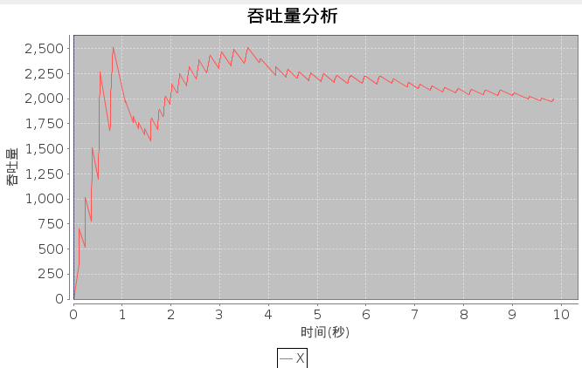
图2.2.5 TCP NewReno吞吐量分析
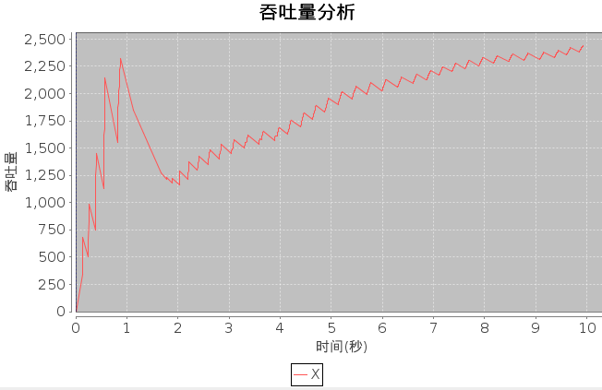
图2.2.6 TCP Sack吞吐量分析
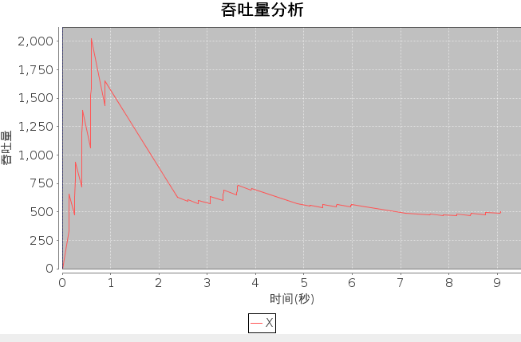
图2.2.7 TCP Fack吞吐量分析
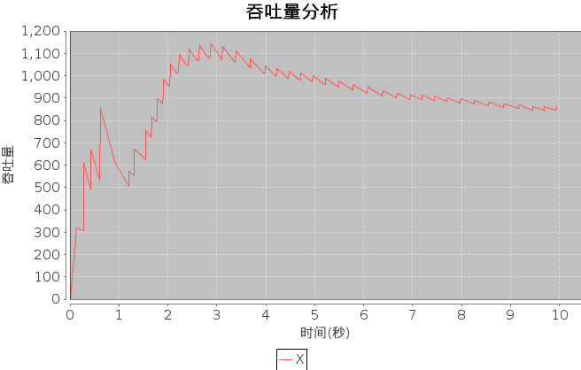
图2.2.8 TCP Vegas吞吐量分析
仅从吞吐量来判断的话，NewReno算法和Sack算法表现较好。

2.3.3 第三项实验的步骤及结果分析
一实验步骤：拓扑图依旧如图2.1.1所示(以便控制变量)，在右部UDP端所连接的各链路上设置相同UDP以调整链路网络压力，并且在链路上分别设置尾部丢弃算法DropTail（类似先进先出FIFO）、随机早期检测算法RED、带权重的队列轮转算法DRR、公平排队算法FQ、随机公平排队算法SFQ，进行性能对比，指标包括：阈值变化、吞吐量、队列长度变化。
二结果分析：此实验均采用TCP Tahoe协议，在排队策略上，图2.3.1~5分别对应DropTail、RED、FQ、DRR、SFQ的拥塞窗口；而图2.3.6~10分别对应DropTail、RED、FQ、DRR、SFQ的吞吐量。
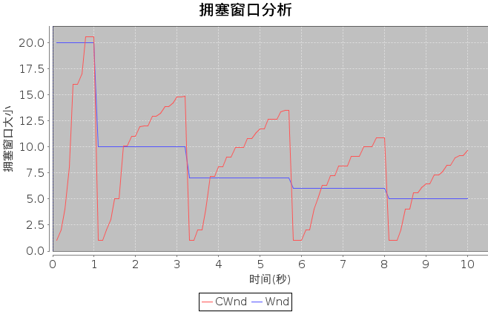
图2.3.1 DropTail拥塞窗口分析
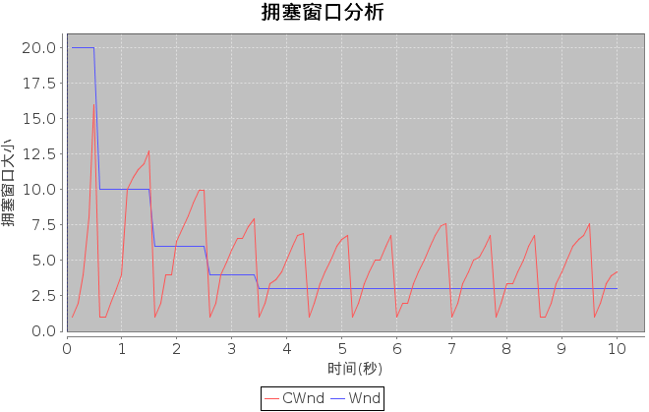
图2.3.2 RED拥塞窗口分析
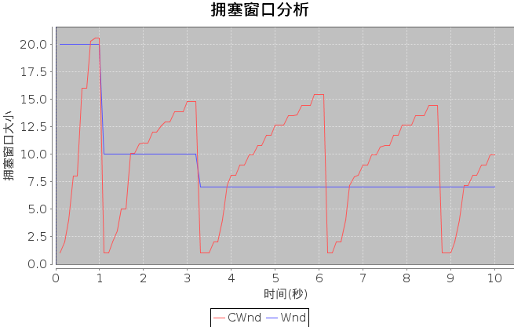
图2.3.3 FQ拥塞窗口分析

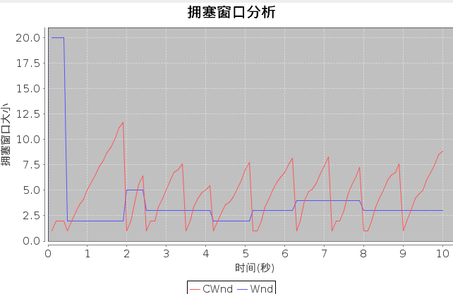
图2.3.4 DRR拥塞窗口分析
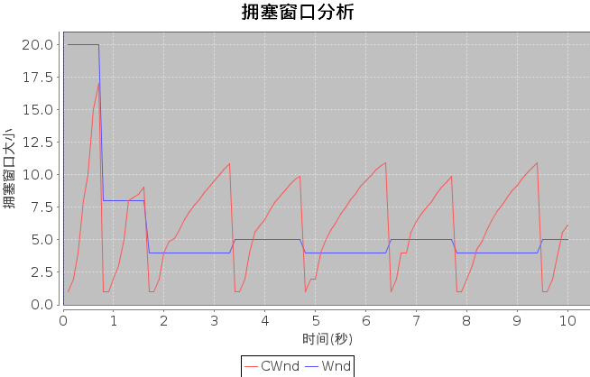
图2.3.5 SFQ拥塞窗口分析
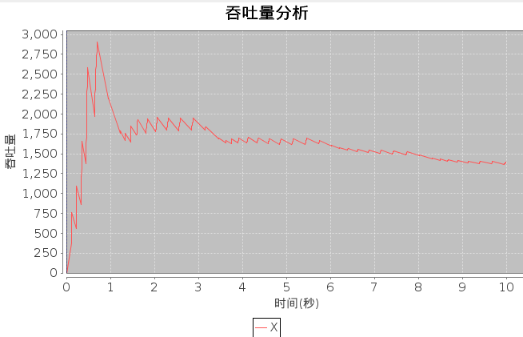
图2.3.6 DropTail吞吐量分析
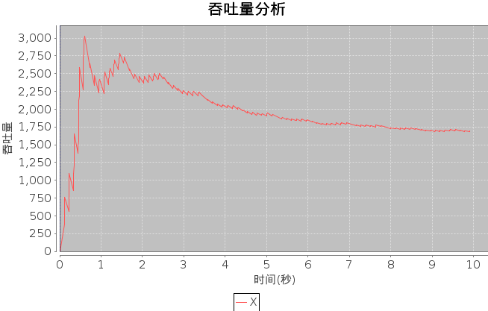
图2.3.7 RED吞吐量分析
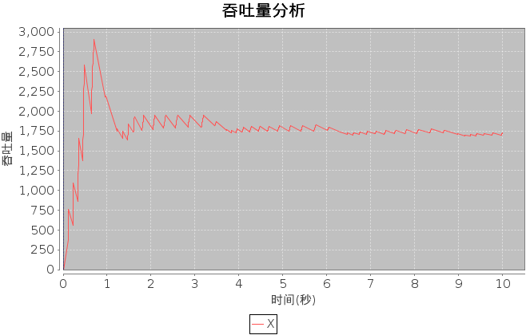
图2.3.8 FQ吞吐量分析
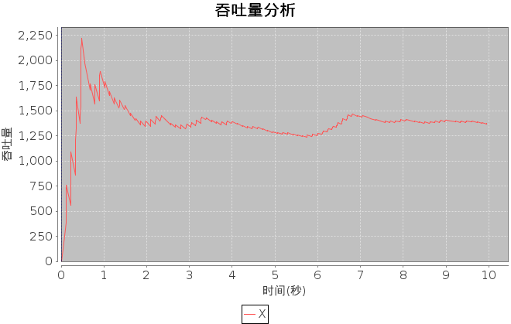
图2.3.9 DRR吞吐量分析
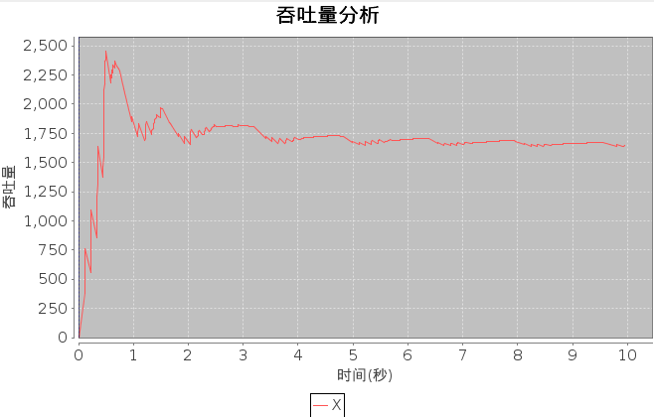
图2.3.10 SFQ吞吐量分析
实验结果并不理想，几种排队策略的测试结果很相似，主要是趋势相同，峰值、细节变化略有不同，可能是由于网络压力不够，没有发挥排队策略的优缺作用。

2.4 其它需要说明的问题

实验三 基于CPT的组网实验

3.1 环境
Cisco Packet Tracer仿真软件（实验所用版本号为6.0）。

3.2 实验要求
3.2.1 实验要求
- 熟悉Cisco Packet Tracer仿真软件。
- 利用Cisco Packet Tracer仿真软件完成实验内容。
- 提交实验设计报告纸质档和电子档。
- 基于自己的实验设计报告，通过实验课的上机实验，演示给实验指导教师检查。
3.2.2实验内容
本部分实验为基础部分的实验，分为四项内容，每项实验内容在最终的评价中占比15%，本部分实验将使用两张拓扑结构图配合完成实验，如图1.1和1.2所示。
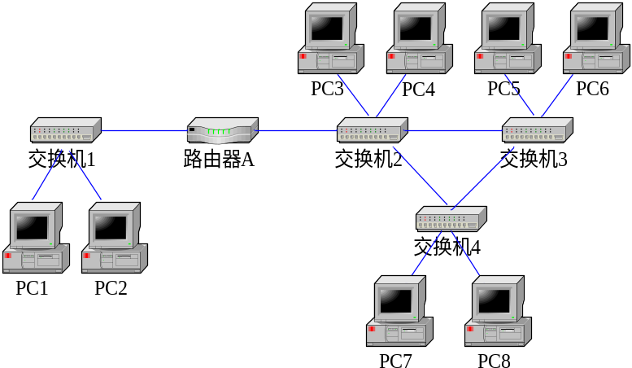
图1.1
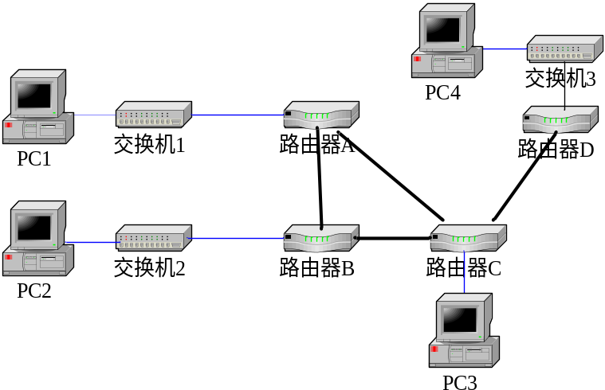
图 1.2
第一项实验——组网实验：
- 使用仿真软件描述网络拓扑图1.1。
- 按照如下要求进行IP地址规划：
  - 将PC1、PC2设置在同一个网段，子网地址是：192.168.0.0，PC3~PC8设置在同一个网段，子网地址是：192.168.1.0同时为路由器配置端口地址，使得两个子网内部的各PC机之间可以自由通信。
  - 按照如下要求重新设置各PC机IP地址：
    - PC1与PC2在一个网段，子网地址是：192.168.0.0；
    - PC3,PC5,PC7在一个网段，子网地址是：192.168.1.0；
    - PC4,PC6,PC8在一个网段，子网地址是：192.168.2.0；
    - 为路由器配置端口地址
  - 分析各PC机之间的连通性并对分析结果进行测试，同时使用所学理论知识对测试结果进行再分析
第二项实验——路由配置实验
- 使用仿真软件描述网络拓扑图1.2
    - 按照如下要求配置RIP协议：
  - 设置各PC机IP地址：
    - PC1处于192.168.1.0网段；
    - PC2处于192.168.2.0网段；
    - PC3处于192.168.3.0网段；
    - PC4处于192.168.4.0网段
  - 设置路由器端口的IP地址
  - 在路由器上配置RIP协议，使各PC机能互相访问
- 思考题（进阶）
  - 如果不设置时钟频率，会出现什么现象
  - 在路由器上重新配置OSPF协议，使各PC机能互相访问
第三项实验——VLAN划分实验：
- 在第一项实验的最终配置结果上进行VLAN划分
- 划分VLAN，并按照如下所述配置各VLAN的访问权限：
  - 将交换机2、交换机3、交换机4组成的部分网络（路由器A右部网络）划分成2个VLAN：
    - PC3、PC5、PC7处于一个VLAN；
    - PC4、PC6、PC8处于一个VLAN。
测试上述PC机之间的连通性。
- 思考题（进阶）
  - 对路由器A进行配置，使得划分的两个VLAN中的所有PC可以互相访问
  - 将PC1和PC2划入VLAN1
第四项实验——访问控制配置实验：
- 对路由配置实验结果按如下要求进行访问控制配置（ACL）实验
  - 对路由器1进行访问控制配置，使得PC1无法访问其它PC，也不能被其它PC机访问。
- 思考题（进阶）
  - 进行访问控制配置，使得PC1不能访问PC2，但能访问其它PC机
实验内容（综合部分）
本部分实验为综合部分的实验，在最终的评价中占比40%。
实验背景：
某学校申请了一个前缀为211.69.4/22的地址块，准备将整个学校连入网络。该学校有4个学院，1个图书馆，3个学生宿舍。每个学院有20台主机，图书馆有100台主机，每个学生宿舍拥有200台主机。
组网需求：
- 图书馆能够无线上网
- 学院之间可以相互访问
- 学生宿舍之间可以相互访问
- 学院和学生宿舍之间不能相互访问
- 学院和学生宿舍皆可访问图书馆。
实验任务要求：
- 独立完成网络拓扑结构的设计
- 网络地址的分配
- 测试网络可用性
测试网络是否符合设计需求

3.3 基本部分实验步骤说明及结果分析

组网实验的步骤及结果分析
一．打开Cisco Packet Tracer仿真软件根据图1.1构建网络拓扑图，如下图1.3所示。将PC1、PC2设置在同一个网段，子网地址是：192.168.0.0，网关地址为192.168.0.254；并分别为其分配网址192.168.0.1~2；再将PC3~PC8设置在同一个网段，子网地址是：192.168.1.0，网关地址为192.168.1.254；并分别为其分配网址192.168.1.1~6；同时为路由器配置端口地址，其地址为两子网的网关地址192.168.0.254和192.168.1.254。如图1.4所示
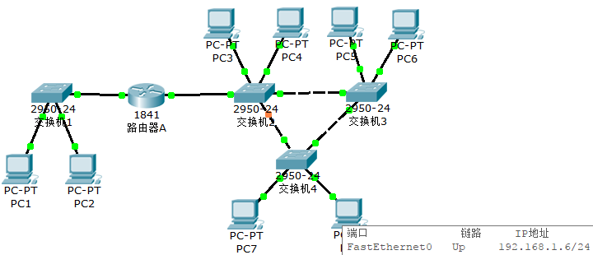
图1.3 网络拓扑图一
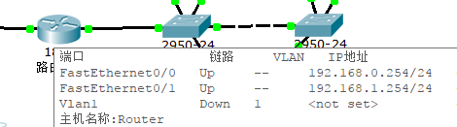
图1.4 网络拓扑图一路由器配置端口
二．还是根据图.1构建的网络拓扑图（图1.1），如上图1.3所示。将PC1、PC2设置在同一个网段，子网地址是：192.168.0.0，网关地址为192.168.0.5；并分别为其分配网址192.168.0.1~2；再将PC3、PC5、PC7设置在同一个网段，子网地址是：192.168.1.0，网关地址为192.168.1.5；并分别为其分配网址192.168.1.1~3；最后将PC4、PC6、PC8设置在同一个网段，子网地址是：192.168.2.0，网关地址为192.168.2.5；并分别为其分配网址192.168.2.1~3；同时为路由器配置端口地址，其地址为其中两子网的网关地址192.168.0.5和192.168.1.5。
三．分析各二中PC端的连通性：按照二配置后路由器后，测试方式为：打开一台PC的桌面命令提示符，使用ping命令，ping目标主机，即使用命令“ping”+“目标主机IP地址”来进行测试，各子网之间可互相ping通，而跨子网需要路由器的连通，当PC1pingPC3时通，而PC1pingPC4时ping不通，PC3pingPC4更ping不通。如下图1.5所示。
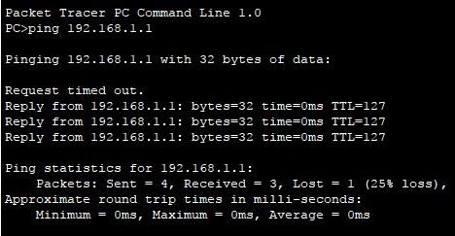
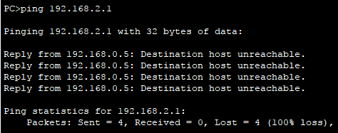
图1.5 测试结果
分析：由测试可知，不同子网间想实现连通需要路由器的连接，具体做法是将其想要连接的子网网关都连到路由器上去，这样路由器就可以把连接的子网都连通起来，就能ping通了。因为网关是网络的进口和出口，网关定义网络的边界，将其网关连接起来就可以通信。

路由配置实验的步骤及结果分析
一：根据图1.2构建网络拓扑图（图2.1），设置PC1~PC4IP子网地址分别为192.168.1~4.0，网关分别为192.168.1~4.2，PC端分配的地址分别为192.168.1~4.1；而其路由器的端口地址设置如下表2-1所示
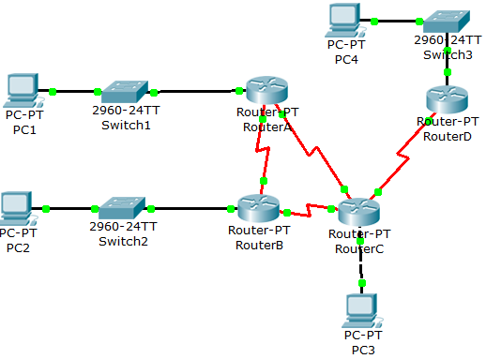
图2.1 路由器配置网络拓扑图
表2-1 第二项实验路由器之间子网设置
路由器连接 | 子网地址 | IP地址1 | IP地址2
A-B | 192.168.5.0 | 192.168.5.1 | 192.168.5.2
A-C | 192.168.7.0 | 192.168.7.1 | 192.168.7.2
B-C | 192.168.8.0 | 192.168.8.1 | 192.168.8.2
C-D | 192.168.6.0 | 192.168.6.2 | 192.168.6.1
其中IP地址1指路由器连接前者的对应端口地址，IP地址2指路由器连接后者的对应端口地址。
二：配置RIP协议
配置RIP协议，这个可以用命令行来配置，也可以用路由器上直接提供的RIP窗口来配置。在这里我就直接用窗口配置了，简单明了。在各路由器的RIP配置中将各个路由器对应的所有已连接端口所在子网的子网地址添加到RIP路由协议的网络地址中。各个路由器的RIP协议配置如下图2.2所示
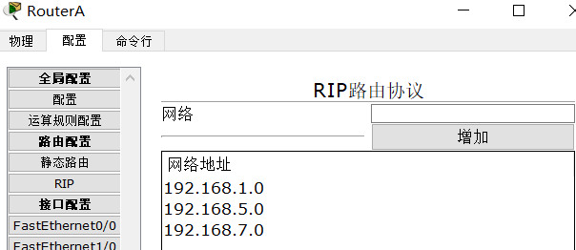
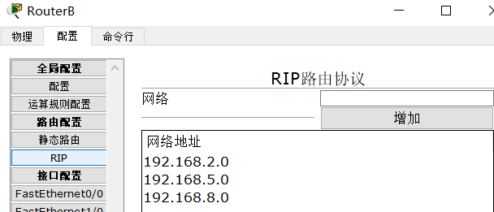
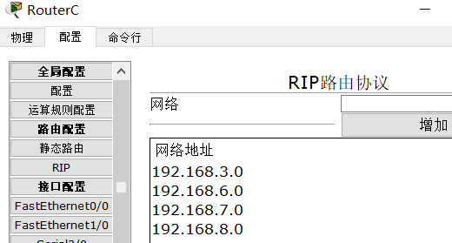
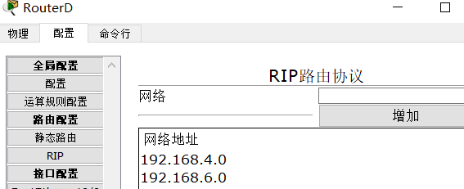
图2.2 路由器A~D的RIP协议配置
测试：路由器RIP都配置好后，PC端使用主机命令提示符的ping命令进行个PC之间的通讯测试，如下图2.3所示皆ping通。
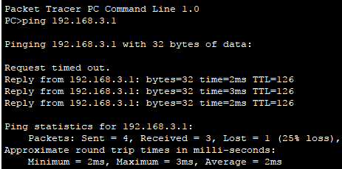
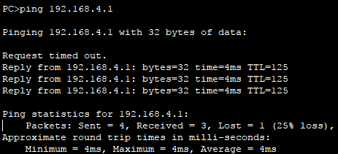
图2.3 测试结果
三：OSPF协议配置
OSPF协议与RIP协议的作用起相同效果，只是内部实现时的算法不同。用命令行对路由器进行OSPF协议配置，配置如同上图RIP表，在这里只需举例一个路由器A来进行OSPF协议配置的命令行操作即可，过程如下图2.4所示
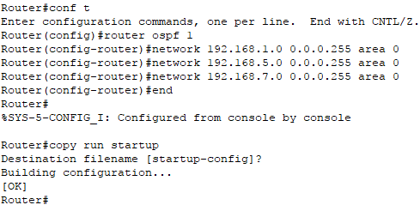
图2.4 OSPF配置操作
配置完成之后将路由器全局配置中的运行配置导出进行查看。将路由器A的配置导出，可以看到配置如图2.4。
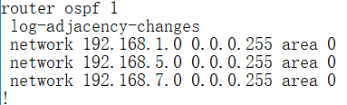
图2.1 路由器A的OSPF协议配置
对其他几个路由器作类似的配置，然后使用主机命令提示符的ping命令进行各PC之间的通讯测试皆可ping通。
四：无时钟频率测试
如果无时钟频率，将路由器A正在使用的一个串行通讯端口的时钟频率设置为“Not Set”。然后再进行PC间的通讯测试，只有将两端时钟频率都设置为Not Set才会ping不通。因为DTE,DCE的之间的区别是DCE一方提供时钟，DTE不提供时钟，但它依靠DCE提供的时钟工作，比如PC机和MODEM之间。数据传输通常是经过DTE-DCE,再经过DCE-DTE的路径。

VLAN划分实验的步骤及结果分析
一：根据图1.1构建的网络拓扑图如图1.3所示，设置各PC机IP地址： PC3,PC5,PC7在一个网段，子网地址是：192.168.1.0，网关196.168.1.1，地址分别为192.168.1.2、4、6；PC4,PC6,PC8在一个网段，子网地址是：192.168.2.0；网关196.168.2.1，地址分别为192.168.2.3、5、7。则可直接在交换机端口分配给相应的PC端VLAN号，在三个交换机中都增加两个VLAN为vlan2和vlan3，并给连接PC3、5、7的端口设置Access并为其分配vlan2；给连接PC4、6、8的端口设置Access并为其分配vlan3；而交换机之间的端口设置为Trunk并勾选所有VLAN号。如下图3.1所示
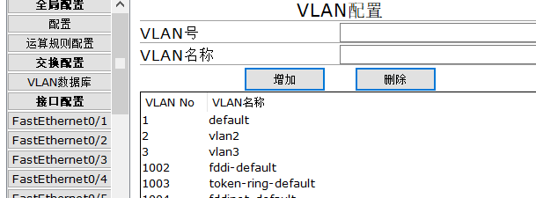
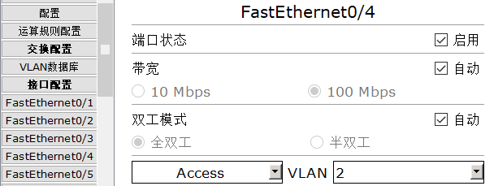
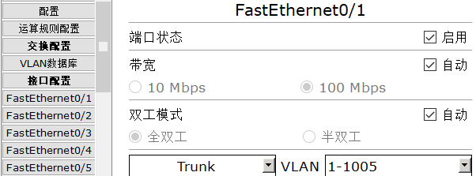
图3.1 VLAN分配
测试可知分配相同VLAN号的PC端之间可互相通信，如PC3、5、7之间可相通信。
二：将PC1和PC2划入VLAN1，对路由器A进行配置，使得划分的两个VLAN中的所有PC可以互相访问。
首先给所有交换机以及路由器的VLAN数据库增加三个vlan号vlan1、vlan2以及vlan3.再在交换机连接PC1和PC2的端口分配Access型vlan1号。并在路由器A面向PC1PC2的一边子网接口一边子网的接口Fa0/0创建子接口Fa0/0.1来分配相应的vlan1以及其地址设置为当前网关192.168.0.3；Fa0/1创建子接口Fa0/1.1以及Fa0/1.2，前者用于VLan2，地址设为192.168.1.1，地址掩码为255.255.255.0；后者用于VLan3，地址设为192.168.2.1，地址掩码为255.255.255.0，子接口配置接口举一个案例fa0/0操作以及路由器配置好的过程如下图3.2所示
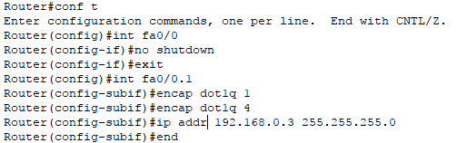
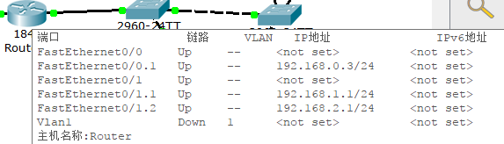
图3.2 配置路由器端口vlan及地址
三：测试：配置好路由器后各个PC端互相进行ping测试，如下图3.3和3.4所示，皆可ping通，可知完成配置结果正确。
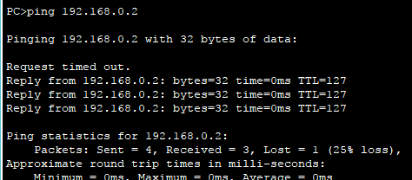
图3.3 测试一
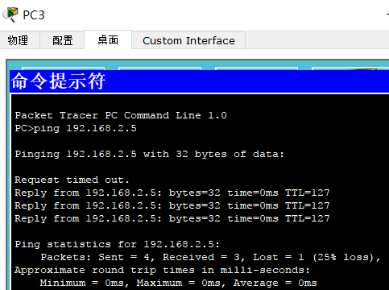
图3.4 测试二

3.3.4访问控制配置实验的步骤及结果分析
一：构建网络拓扑图如上图2.1，对路由器A进行访问控制配置，使得PC1无法访问其它PC，也不能被其它PC机访问。由于PC1所在子网仅有这一台PC，所以只需在路由器A上的fa0/0接口设置对子网192.168.1.0的访问控制即可，如下图4.1所示。
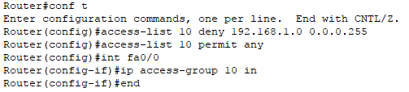
图4.1 访问控制命令设置
然后使用主机命令提示符的ping命令进行PC1与其余各PC之间的通讯测试如下图4.2所示
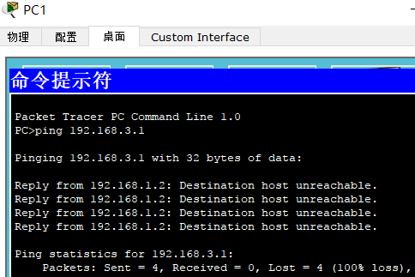
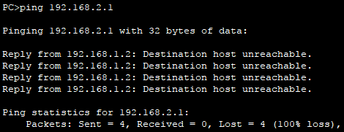
图4.2 测试
二：进行访问控制配置，使得PC1不能访问PC2，但能访问其它PC机。方法是在PC2所连接的路由器B上进行访问控制配置，将所有源于PC1的访问请求全部拒绝，只需在PC1和PC2的必经路径（也就是路由器B连接PC2的端口）上进行控制访问即可具体操作如下图4.3所示
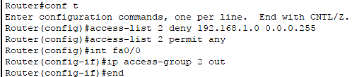
图4.3 路由器B的访问控制命令
然后使用主机命令提示符的ping命令进行PC1与PC2以及其余各PC之间的通讯测试如下图4.4所示
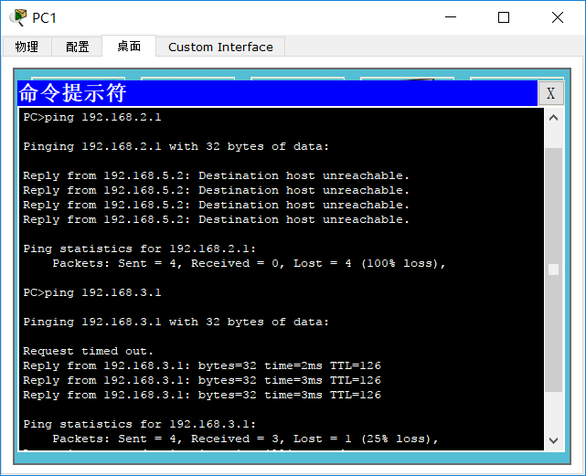
图4.4 测试

3.4 综合部分实验设计、实验步骤及结果分析

3.4.1 实验设计
此部分实验首先要做的就是进行子网划分，根据实验要求并充分考虑终端数量做出如下表4-5地址划分所示
表4-5 学校网络地址划分表
地区 | 子网地址 | 网关地址 | 主机数量 | 可用地址数
图书馆 | 211.69.4.0/25 | 211.69.4.1 | 100 | 128-2
学院1 | 211.69.4.128/27 | 211.69.4.129 | 20 | 32-2
学院2 | 211.69.4.160/27 | 211.69.4.161 | 20 | 32-2
学院3 | 211.69.4.192/27 | 211.69.4.193 | 20 | 32-2
学院4 | 211.69.4.224/27 | 211.69.4.225 | 20 | 32-2
学生宿舍1 | 211.69.5/24 | 211.69.5.1 | 200 | 256-2
学生宿舍2 | 211.69.6/24 | 211.69.6.1 | 200 | 256-2
学生宿舍3 | 211.69.7/24 | 211.69.7.1 | 200 | 256-2
在这里我每一个子网使用一个交换机，图书馆、学院、学生宿舍分别各自占用1个路由器共3路由器。每个子网使用2台PC进行实验设计测试，且所用地址皆为网关之后的顺序地址，比如图书馆的PC端设置的地址就是211.69.4.2、3、4、5。

3.4.2 实验步骤
如上面实验设计的思路以及地址分配，在各路由器启用的端口设置对应的网关地址，完成基本IP配置，图书馆先按相同步骤配置有线网络，最后再加入无线网络。再参考前面的四项实验设计出了如下图所示的学校网络拓扑图5.1所示。
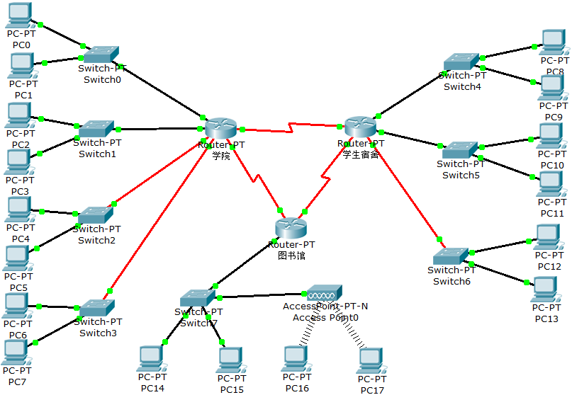
图5.1 综合实验学校网络拓扑图
完成上述配置之后，只有子网内部的主机可以互相访问，在不考虑其他访问限制的条件下，在3个路由器上配置OSPF，使得所有主机之间可以互相访问。配置方法与第二项实验中相同，只不过要注意子网掩码反码要输入正确。最后考虑访问控制要求：学院和学生宿舍之间不能相互访问。分析学院以及学生宿舍的IP地址范围，可以得出学院的IP是一批连续的地址区域，即211.96.4.128~211.96.4.255。因此，针对学院的IP进行访问控制设置更加方便，所以所采取的控制策略是在学生宿舍路由器上设置对学院IP的拒绝访问。设置位置如图5.1学生宿舍路由器蓝圈圈住的接口设置。由于学院IP是连续的一个子网，只需要一条access-list即可，然后再设置在篮圈圈住的两个入口进行检测，具体命令行操作如下图5.2所示
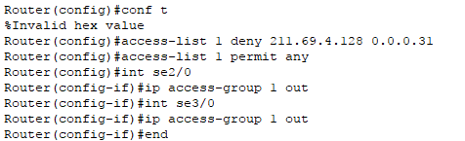
图5.2 路由器访问控制设置

3.4.3 结果分析
按照如上配置好路由器后便大功告成了，取学生宿舍的一台终端PC10来进行测试，子网内能互相通信，现测试其对学院中一台终端PC2以及图书馆中一台终端PC14的连通性如下图5.3所示
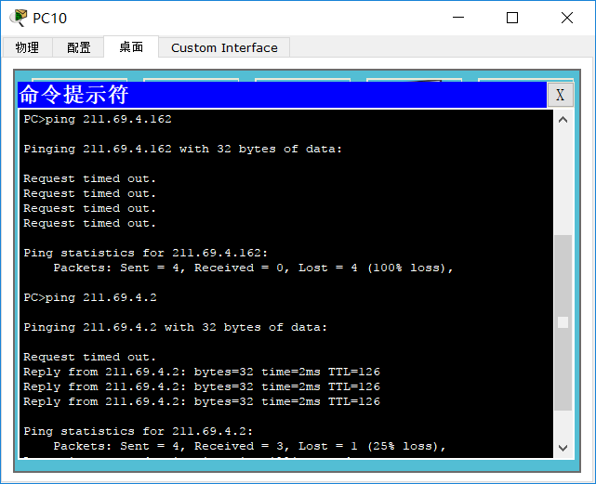
图5.3 测试一
再取学院中一台终端PC4对宿舍中一台终端PC12和图书馆中PC15进行测试如下图5.4所示
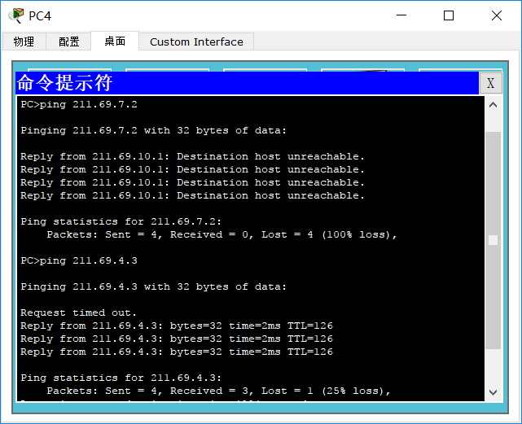
图5.4 测试二
无线测试：取无线设备PC16分别对学院PC2和宿舍PC10进行测试如下图5.5所示
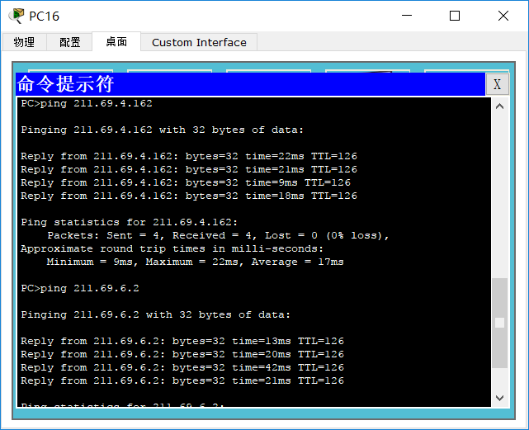
图5.5 无线测试三
由上测试可知运行结果正确，设计成功。

3.5 其它需要说明的问题

心得体会与建议

4.1 心得体会

4.2 建议

